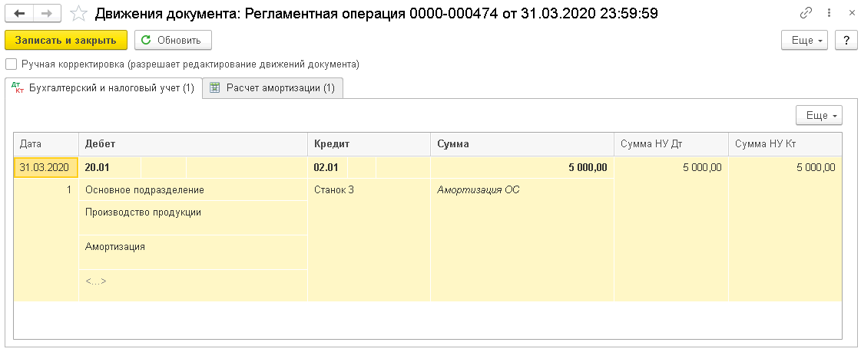

Ввела изменение параметров амортизации 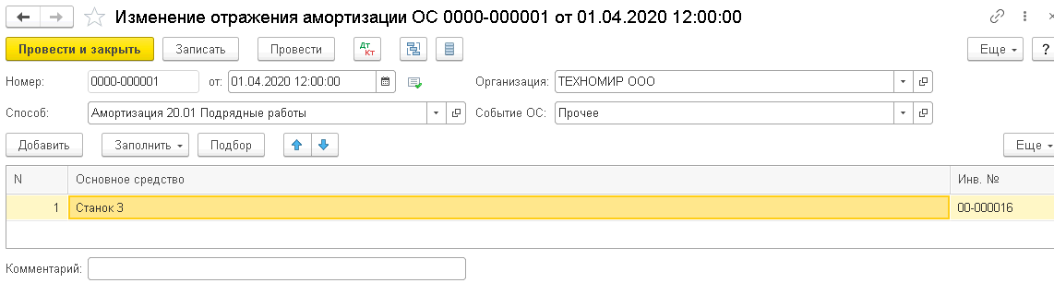

Начислила амортизацию за апрель

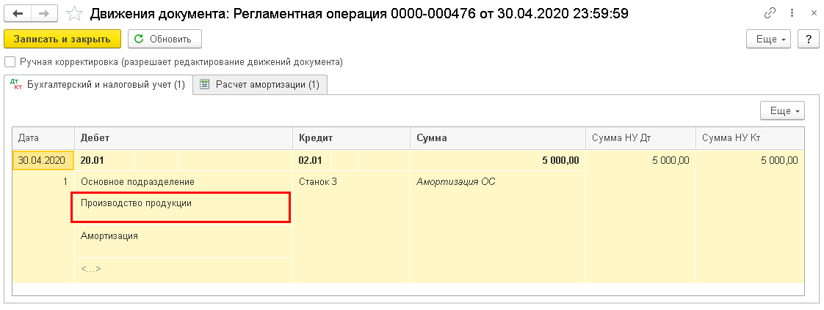

Ввела Операцию Сторно регламентной опреации начисления амортизации за март, исправила сумму и добавила проводку черным

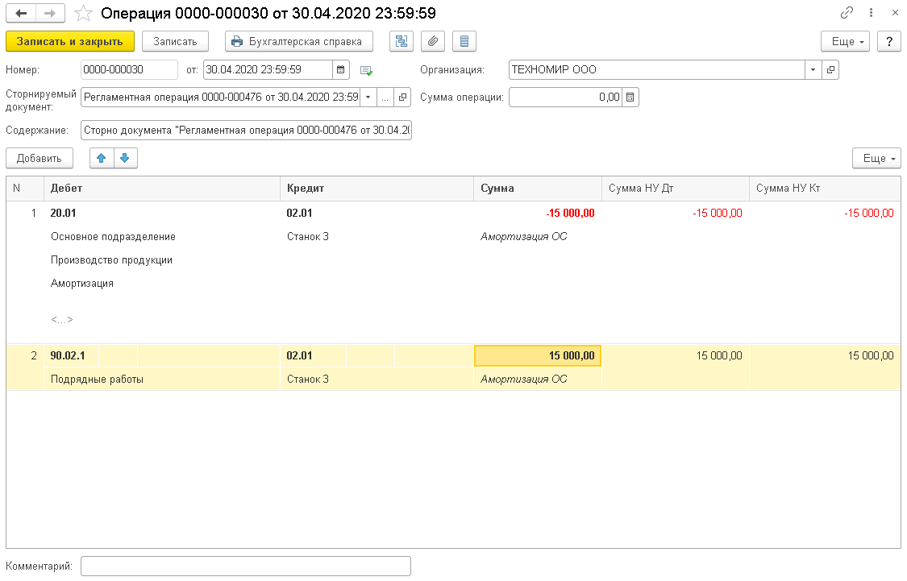

Амортизация за май начислилась по-новому

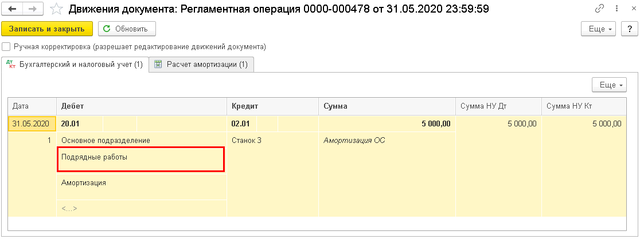

ОСВ

